【様式編】

土砂災害時の避難確保計画

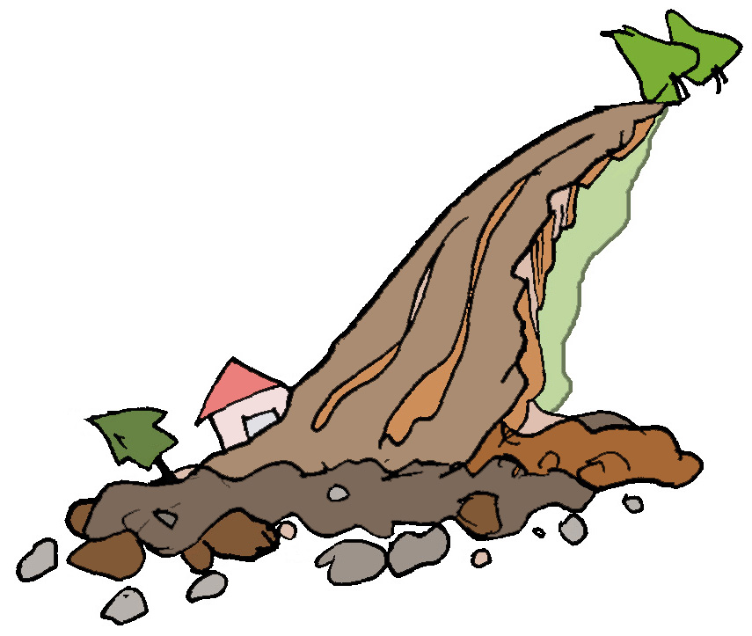

【施設名： |  | 】

令和 |  | 年 |  | 月 |  | 日 作成

様式編 目 次
市町村に提出（様式６は自衛水防組織を設置した場合に提出）
１ 計画の目的 ・・・・・・・・・・・・・・・・ 1
２ 計画の報告 ・・・・・・・・・・・・・・・・ 1
３ 計画の適用範囲 ・・・・・・・・・・・・・・ 1
４ 防災体制 ・・・・・・・・・・・・・・・・・ ２
５ 情報収集・伝達 ・・・・・・・・・・・・・・ ２
６ 避難誘導 ・・・・・・・・・・・・・・・・・ ３
７ 避難の確保を図るための施設の整備 ・・・・・ ５
８ 防災教育及び訓練の実施 ・・・・・・・・・・ ５
施設周辺の避難地図 ・・・・・・・・・・・ ６
別紙１
９ 自衛水防組織の業務に関する事項 ・・・・・・ ７
個人情報等を含むため適切に管理 ※市町村への提出は不要
10 防災教育及び訓練の年間計画作成例 ・・・・・ 8
11 施設利用者緊急連絡先一覧表 ・・・・・・・・ ９
12 緊急連絡網 ・・・・・・・・・・・・・・・ 10
13 外部機関等への緊急連絡先一覧表 ・・・・・ 10
14 対応別避難誘導方法一覧表 ・・・・・・・・ 11
15 防災体制一覧表 ・・・・・・・・・・・・・ 11

別添 「自衛水防組織活動要領（案）」 ・・・・・・ 12
自衛水防組織を設置する
場合のみ作成
別表１「自衛水防組織の編成と任務」 ・・・・・・ 13
別表２「自衛水防組織装備品リスト」 ・・・・・・ 13
１ 計画の目的
土砂災害に関する避難確保計画（以下、「避難確保計画」という）は、土砂災害防止法第八条の二に基づき、本施設近隣で土砂災害の発生または発生のおそれがある場合に対応すべき必要な事項を定め、土砂災害から円滑かつ迅速な避難の確保を図ることを目的とする。
２ 計画の報告
計画を作成及び必要に応じて見直し・修正をしたときは、土砂災害防止法第八条の二に基づき、遅滞なく、当該計画を島本町長（送り先は別紙担当課へ）へ報告する。
３ 計画の適用範囲
この計画は、本施設に勤務又は利用する全ての者に適用するものとする。

【施設の状況】

人 数
昼間・夜間 |  |  |  | 休日
利用者 |  | 施設職員 |  | 利用者 |  | 施設職員
昼間 |  | 昼間 |  | 休日 |  | 休日
 | 名 |  | 名
夜間 |  | 夜間 |  |  | 名 |  | 名
 | 名 |  | 名

土砂災害警戒区域のイメージ図
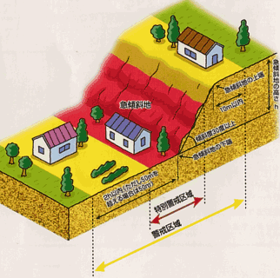
４ 防災体制
連絡体制及び対策本部は、以下のとおり設置する。
体制 | 体制確立の判断時期 | 活動内容 | 対応要員
注  意  体  制  確  立 | 【大阪管区気象台からの情報】  島本町に大雨注意報が発表  台風の接近が予想される場合 | 気象情報の収集 | 情報収集伝達要員
警  戒  体  制  確  立 | 【大阪管区気象台からの情報】  島本町に大雨警報（土砂災害）が発表  【島本町からの情報】  当施設の地区に避難準備・高齢者等避難開始が発令 | 気象情報の収集  避難情報の収集  要避難者の避難誘導  使用する資機材の準備  関係者への準備 | 情報収集伝達要員  避難誘導要員
非  常  体  制  確  立 | 【大阪管区気象台からの情報】  土砂災害警戒情報の発表  【島本町からの情報】  当施設の地区に避難勧告又は避難指示（緊急）が発令  大雨特別警報（土砂災害）の発表 | 施設内全体の避難誘導 | 避難誘導要員

５ 情報収集・伝達
（１）情報収集
収集する主な情報及び収集方法は、以下のとおりとする。
収集する情報 | 収集方法
気象情報 | テレビ、ラジオ、インターネット（大阪管区気象台 http;www.jma-net.go.jp）
土砂災害警戒情報 | インターネット（大阪管区気象台 http;www.jma-net.go.jp）、緊急速報メール
大雨特別警報（土砂災害）、避難準備・高齢者等避難開始、避難勧告、避難指示（緊急） | 防災行政無線、テレビ、ラジオ、インターネット  （大阪管区気象台 http;www.jma-net.go.jp）、  緊急速報メール

（２）情報伝達
①「施設内緊急連絡網」に基づき、また館内放送や掲示板を用いて、体制の確立状況、気象情報、洪水予報等の情報を施設内関係者間で共有する。
②体制確立時、あらかじめ島本町役場 課と調整した事項について、
島本町役場 課に報告する。
６ 避難誘導
避難準備・高齢者等避難開始の情報が発令された場合、がけ崩れ等の前兆現象な
どを発見した場合に、利用者等を安全な場所へ避難誘導する。
（１）避難場所
避難場所は下表のとおりとする。

（２）避難経路
避難場所までの避難経路については、「別紙１ 避難経路図」のとおりとする。

（３）避難誘導
避難場所までの移動距離及び移動手段は、以下のとおりとする。
 | 名 称 | 移動距離 |  |  | 移動手段
避難場所 |  | （ |  | ）m | □徒歩
 |  |  |  |  | □車両（ |  | ）台
屋内安全確保

［避難誘導に関する事項］
1) 避難誘導等
【 】指定緊急避難場所へ避難誘導する。
但し、指定緊急避難場所まで立ち退き避難が困難な場合は、近隣の待避場所【 】に待避する。
立ち退き避難が危険な場合は、施設の 室へ避難誘導する。

2)避難基準
①島本町役場等からの情報に基づく判断
次の気象情報の発表や避難勧告等の発令があった場合に、避難等を開始する。
・避難開始基準：避難準備・高齢者等避難開始の発令

②自主避難の判断
次に示すような土砂災害の前兆現象を確認した際は、島本町役場等の情報を待つことなく避難を開始する。前兆現象については、安全確保のため、施設内から確認できる範囲で把握し、町に報告する。
＜土砂災害の前兆現象＞
・がけの表面に水が流れ出す。 ・がけから水が噴き出す。
・小石がパラパラと落ちる。 ・がけからの水が濁りだす。
・がけの樹木が傾く。 ・樹木の根の切れる音がする。
・樹木の倒れる音がする。 ・がけに割れ目が見える。
・斜面がふくらみだす。 ・地鳴りがする。

3)避難方法
①【 】指定緊急避難場所へ避難の場合
・【 】指定緊急避難場所までの移動は、車によるものとする。
車による移動：車両 台（利用者 名、施設職員 名）
・施設からの避難完了確認のため、未避難者の有無を確認する。
②施設内避難の場合
・施設の 室への避難は、徒歩、車いすによるものとし、エレベータの使用は車いす利用者を優先する。
・施設内の各部屋より避難完了確認のため、未避難者の有無を確認する。

4)避難経路
① 指定緊急避難場所へ避難の場合
・ 避難場所までの移動は、 道路経由とする。
（経路図は、別添図のとおり）
② 施設内避難の場合
・施設館内の避難経路は施設内のエレベータおよび中央階段とする。
・停電時にはエレベータ停止することに留意する。
（経路図は、別添図のとおり）

７ 避難の確保を図るための施設の整備
情報収集・伝達及び避難誘導の際に使用する資器材等については、下表「避難確保資器材等一覧」に示すとおりである。
これらの資器材等については、日頃からその維持管理に努めるものとする。

避難確保資器材一覧
備 蓄 品
情報収集  ・伝達  資機材 | □テレビ □ラジオ □タブレット □ファックス  □携帯電話 □懐中電灯 □電池 □携帯電話用バッテリー
避難誘導  資機材 | □名簿（従業員、施設利用者） □案内旗 □タブレット □携帯電話  □懐中電灯 □携帯用拡声器 □電池式照明器具 □電池  □携帯電話用バッテリー □ライフジャケット □蛍光塗料
備蓄物資 | □水（１人あたり ℓ） □食料（１人あたり 食分）  □寝具 □防寒具 □おむつ・おしりふき □常備薬 □おむつ・おしりふき □おやつ □おんぶひも □ウェットティッシュ □ゴミ袋 □タオル

８ 防災教育及び訓練の実施

・毎年 月に新規採用の従業員を対象に研修を実施する。
・毎年 月に全従業員を対象として、情報収集・伝達及び避難誘導に関する訓練を実施する。
・その他、年間の教育及び訓練計画を毎年 月に作成する。

【施設内掲示用 避難確保計画イメージ】

別紙１

【施設周辺の避難経路図】
洪水時の避難場所は、洪水ハザードマップの想定浸水域および浸水深から、以下の場所とする。

避難経路図

10 防災教育及び訓練の年間計画作成例
10～15は個人情報等を含むため適切に管理 ※市町村への提出は不要

10 防災教育及び訓練の実施

訓練の種別 | 訓練の内容 | 実施時期
従業員・施設利用者への  防災教育 | 本施設に係る災害について、勉強会を開催し、防災に関する知識と意識の向上を図る。緊急時の対応等に関する保護者・家族への説明。
情報伝達訓練 | 本施設に係る災害について防災情報の伝達訓練を行い、防災情報の共有及び避難の指示等の円滑な情報伝達の向上を図る。
避難訓練 | 本施設に係る災害について、災害の危険性が高まった場合を想定し、円滑な避難行動の向上を図る。

11 施設利用者緊急連絡先一覧表

施設利用者 |  |  | 緊急連絡先 |  |  |  | その他  （緊急搬送先等）
氏名 | 年齢 | 住所 | 氏名 | 続柄 | 電話番号 | 住所 | その他  （緊急搬送先等）

従業員用と施設利用者の保護者・家族用をそれぞれ作成してください。
メールや災害用伝言ダイヤル（171）を
利用した連絡方法も確立しておきましょう。
上段に「氏名」、
下段に「連絡先（電話番号）」
を入れてください。
12 緊急連絡網

13 外部機関等への緊急連絡先一覧表

連絡先 | 担当部署 | 担当者氏名 | 電話番号 | 連絡可能時間 | 備考
島本町（防災担当） | 総務部  危機管理室 | 山崎 知三  中 達矢 | ９６２－０３８０ | 平日 午前９時～  午後５時３０分 | 時間外、休・祝日は961-5151（警備室）
島本町（ 担当） |  |  |  | 平日 午前９時～  午後５時３０分 | 時間外、休・祝日は961-5151（警備室
島本町消防署 | 消防署 |  | (代) 075-962-1199
高槻警察署 | 警備課警備係 |  | (代)072-672-1234
避難誘導等の支援者
医療機関

14 対応別避難誘導方法一覧表
対応内容 | 氏名 | 避難先 | 移動手段 | 担当者 | 備考
該当番号を記入
避難場所へ移動
１.単独歩行が可能 ２.介助が必要 ３.車いすを使用 ４.ストレッチャーや担架が必要 ５.そのほか
そのほかの対応
６.自宅に帰宅 ７.病院に搬送 ８.そのほか

15 防災体制一覧表
管理権限者 | （ |  | ） | （代行者 |  | ）

情報収集  伝達要員 | 担当者 |  |  |  | 役 割
情報収集  伝達要員 | 班長（ |  |  | ） | □自衛水防活動の指揮統制、状況の把握、情報内容の記録  □館内放送等による避難の呼び掛け  □洪水予報等の情報の収集  □関係者及び関係機関との連絡
情報収集  伝達要員 | 班員（ |  | ）名
情報収集  伝達要員 | ・  ・  ・  ・

避難誘導  要員 | 担当者 |  |  |  | 役 割
避難誘導  要員 | 班長（ |  |  | ） | □避難誘導の実施  □未避難者、要救助者の確認
避難誘導  要員 | 班員（ |  | ）名 |  | □避難誘導の実施  □未避難者、要救助者の確認
避難誘導  要員 | ・  ・  ・  ・ |  |  |  | □避難誘導の実施  □未避難者、要救助者の確認

（自衛水防組織の編成）
自衛水防組織を設置する場合のみ作成
別添 「自衛水防組織活動要領（案）」
第１条 管理権限者は、洪水時等において避難確保計画に基づく円滑かつ迅速な避難を確保するため、自衛水防組織を編成するものとする。
２ 自衛水防組織には、統括管理者を置く。
(１) 統括管理者は、管理権限者の命を受け、自衛水防組織の機能が有効に発揮できるよう組織を統括する。
(２) 統括管理者は、洪水時等における避難行動について、その指揮、命令、監督等一切の権限を有する。
３ 管理権限者は、統括管理者の代行者を定め、当該代行者に対し、統括管理者の任務を代行するために必要な指揮、命令、監督等の権限を付与する。
４ 自衛水防組織に、班を置く。
(１) 班は、総括・情報班及び避難誘導班とし、各班に班長を置く。
(２) 各班の任務は、別表１に掲げる任務とする。
(３) 防災センター（最低限、通信設備を有するものとする）を自衛水防組織の活動拠点とし、防災センター勤務員及び各班の班長を自衛水防組織の中核として配置する。

（自衛水防組織の運用）
第２条 管理権限者は、従業員の勤務体制（シフト）も考慮した組織編成に努め、必要な人員の確保及び従業員等に割り当てた任務の周知徹底を図るものとする。
２ 特に、休日・夜間も施設内に利用者が滞在する施設にあって、休日・夜間に在館する従業員等のみによっては十分な体制を確保することが難しい場合は、管理権限者は、近隣在住の従業員等の非常参集も考慮して組織編成に努めるものとする。
３ 管理権限者は、災害等の応急活動のため緊急連絡網や従業員等の非常参集計画を定めるものとする。

（自衛水防組織の装備）
第３条 管理権限者は、自衛水防組織に必要な装備品を整備するとともに、適正な維持管理に努めなければならない。
(１) 自衛水防組織の装備品は、別表２「自衛水防組織装備品リスト」のとおりとする。
(２) 自衛水防組織の装備品については、統括管理者が防災センターに保管し、必要な点検を行うとともに点検結果を記録保管し、常時使用できる状態で維持管理する。

（自衛水防組織の活動）
第４条 自衛水防組織の各班は、避難確保計画に基づき情報収集及び避難誘導等の活動を行うものとする。
自衛水防組織を設置する場合のみ作成
別表１ 「自衛水防組織の編成と任務」
管理権限者 | （ |  | ） | （代行者 |  | ）

総括・  情報班 | 役職及び氏名 |  |  |  | 任 務
総括・  情報班 | 班長（ |  |  | ） | □自衛水防活動の指揮統制、状況の把握、情報内容の記録  □館内放送等による避難の呼び掛け  □洪水予報等の情報の収集  □関係者及び関係機関との連絡
総括・  情報班 | 班員（ |  | ）名
総括・  情報班 | ・  ・  ・  ・

避難  誘導班 | 役職及び氏名 |  |  |  | 任 務
避難  誘導班 | 班長（ |  |  | ） | □避難誘導の実施  □未避難者、要救助者の確認
避難  誘導班 | 班員（ |  | ）名 |  | □避難誘導の実施  □未避難者、要救助者の確認
避難  誘導班 | ・  ・  ・  ・ |  |  |  | □避難誘導の実施  □未避難者、要救助者の確認

別表２ 「自衛水防組織装備品リスト」

任務 | 装備品
総括・情報班 | 名簿（従業員、利用者等）  情報収集及び伝達機器（ラジオ、タブレット、トランシーバー、携帯電話等）  照明器具（懐中電灯、投光機等）
避難誘導班 | 名簿（従業員、利用者等）  誘導の標識（案内旗等）  情報収集及び伝達機器  （タブレット、トランシーバー、携帯電話等）  懐中電灯  携帯用拡声器  誘導用ライフジャケット  蛍光塗料

